報道関係者各位
2023年3月24日
あまた株式会社

あまたが開発を担当したWeb教材
『火星衛星探査計画MMX～君もJAXAのエンジニア～』
国立研究開発法人宇宙航空研究開発機構(JAXA）が配信開始
あまた株式会社(本社：東京都新宿区、代表取締役 髙橋宏典、以下：あまた)は、国立研究開発法人宇宙航空研究開発機構(JAXA）が配信するWeb教材『火星衛星探査計画MMX～君もJAXAのエンジニア～』の開発を担当し、3月22日より配信開始されたことをお知らせいたします。

■ゲーム感覚で学べる『火星衛星探査計画MMX～君もJAXAのエンジニア～』
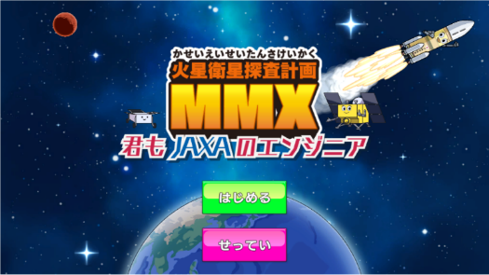
あまたは国立研究開発法人宇宙航空研究開発機構(JAXA）から初めて受託し、MMX探査機の仕組みについて学べるWeb教材『火星衛星探査計画MMX～君もJAXAのエンジニア～』を開発しました。そしてこの度、JAXA宇宙教育センターのWebページにて3月22日より配信開始されました。『火星衛星探査計画MMX～君もJAXAのエンジニア～』は、ゲーム開発会社ならではのノウハウを生かした、ゲーム感覚で楽しく学べるWeb教材です。子供たちが自ら探査モジュールを選択し、その選択に応じて探査結果が変わるため、自発的にMMX探査機についての理解を深めることができます。本ゲームは、GIGAスクール構想端末での利用を想定して制作しており、学校や家庭での利用が期待されます。

■『火星衛星探査計画MMX～君もJAXAのエンジニア～』概要
タイトル：火星衛星探査計画MMX～君もJAXAのエンジニア～
対応PF：GIGAスクール構想対象端末
対応OS：PC(Windows10以降)、iPad(iPadOS15以降)、Chromebook(ChromeOS107以降)
配信日：2023年3月22日
配信：国立研究開発法人宇宙航空研究開発機構(JAXA)宇宙教育センター
開発：あまた株式会社
配信サイトURL：https://edu.jaxa.jp/
著作権表記：©JAXA

◆スクリーンショット
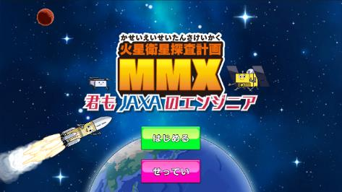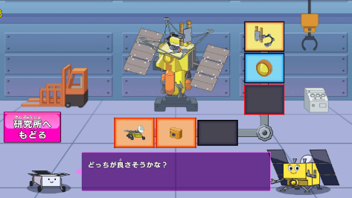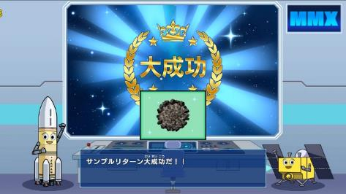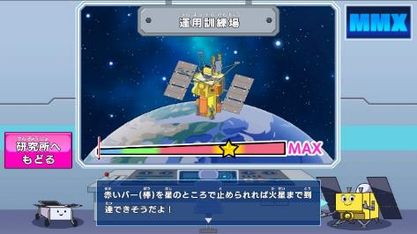

■会社概要

会社名：あまた株式会社
代表：代表取締役 髙橋宏典
所在地：〒169-0074 東京都新宿区北新宿1-4-1 アルマビル
設立：2008年6月25日
事業内容：ゲーム事業他
公式サイト：http://amata.co.jp/
あまた株式会社について：弊社は大手ゲーム会社のスマートフォンゲームの開発を多数手がけているゲーム開発会社です。ゲーム業界のキャリア20年以上のベテランゲーム開発者が多数在籍しており、その豊富な経験を生かしてゲームの企画、開発、運営を行っています。ゲーム開発を軸に、VRや映像、メディアなど、エンタテインメント領域における新規事業への取り組みも積極的に行っています。

※その他の会社名、製品名、サービス名などは、各社の登録商標または商標です。

